Hayat Yayınları Tanıtım Bülteni
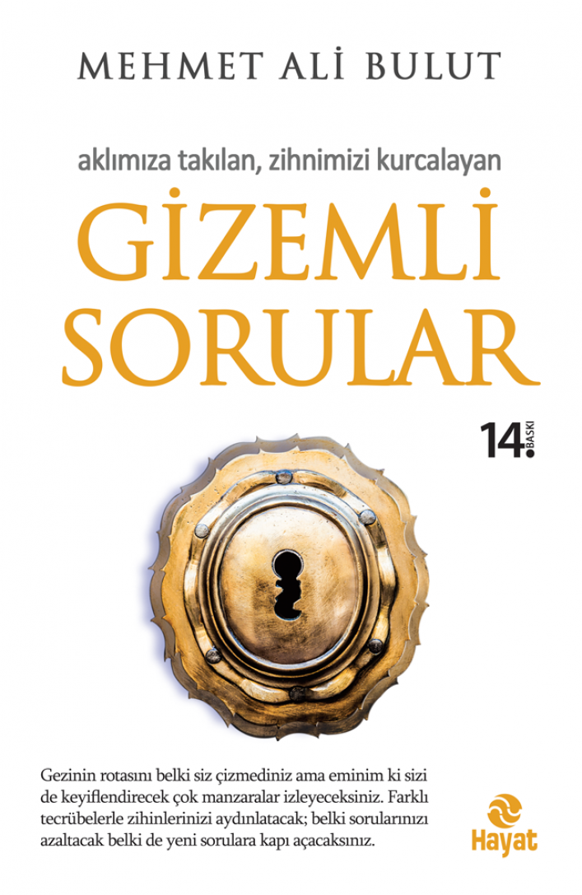 | Eser Adı: GİZEMLİ SORULAR  Yazar Adı: Mehmet Ali Bulut  Cilt Bilgisi: Amerikan cilt  Kitap Dili: Türkçe  İç Sayfa: HOLMEN SB 65  Kapak: BRISTOL Amerikan cilt 230  Selefon Türü: MAT SELEFON  Basım Tarihi: 2024  Sayfa Sayısı: 320  Kitap Boyutları: 13,5 X 21 mm  ISBN No: 9789759019570  Etiket Fiyatı: 380,00 TL
Kitap Tanıtım Yazısı : (Arka Kapak)

Okuyacağınız bu eser; sık sık kendisi ile konuşan X'in; insanlık macerasının tamamına tanıklık etmiş insan dış bir "RUHANI VARLIK" olan Z'ye yönelttiği soruları ve cevaplarından oluşmaktadır. Birçok yerde soruyu soranın veya cevap verenin siz olduğunu düşünebilirsiniz. Buna şaşırmayın. Çünkü sonuçta hayat hepimizin müşterek alanıdır. Birimizin aklına takılan bir soru, pekâlâ diğerimiz için de çözümlenmesi gereken bir problem olarak zihnimizi meşgul ediyor olabilir. Çünkü bu sorgulama, aslında hepimizin öyküsüdür. Bizim ömrümüz ve bu ömürde ürettiğimiz sorular/cevaplar kısacık olabilir ama insanlığın ortak hafızası, ortak cevapları bu küre üzerinde geçirdiğimiz tarih kadar yaşlıdır. Ve bu eser, o ortak cevaplardan günümüze dek gelen, bugüne de hitap eden tecrübelerden bir demet sunuyor hepimize...
Eğer siz de ruhlarınızı evrenin gizemli alanlarında bir geziye çıkarmak istiyorsanız, buyurun! Yolculuk başlıyor...
Kitabın detay sayfasına buradan ulaşabilirsiniz :
https://hayatyayinlari.com/kitaplar/mehmet-ali-bulut-gizemli-sorular-1783.html
Hayat Yayınları



